雕庄中心幼儿园·采菱园“幼儿观察记录与分析”记录表

班级：大一班 教师：陈璐

**观察日期：**2022年4月

**观察时间：**中午十一点20——十一点30

**观察地点：**大一班厕所

**观察对象：**阳阳

**观察目的：**对于幼儿盥洗时爱玩水的解决方法

**观察记录：**

吃完午饭小朋友们都在厕所漱口擦嘴，就在我快要走近厕所门口时，我听见了阳阳在盥洗室里用他那特有的大嗓门跟谁在争执着什么，走近一听，原来是跟茜茜吵架。看到我走进盥洗室，阳阳顿时没了声响，而茜茜直接跑到我的面前，一边指着新新，一边冲着我大声说道：“陈老师，阳阳他不好好洗手，他把水洒在镜子上”，阳阳马上低着头，小声地辩解道︰“我没有，我没有。”然后又抬起头，指着茜茜大声说道：“茜茜她还推我呢！”“那是你一直在玩水，不让我洗手！”

我询问了在旁边的其他幼儿，其他幼儿纷纷指着阳阳说：“就是阳阳在那边玩水。”“他还把水洒到我身上了！”阳阳立刻反驳道：“那我不是故意的呀，我都跟你说对不起了！”

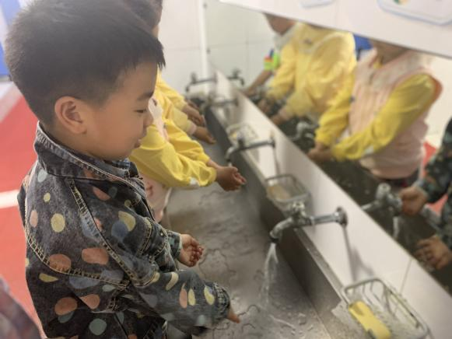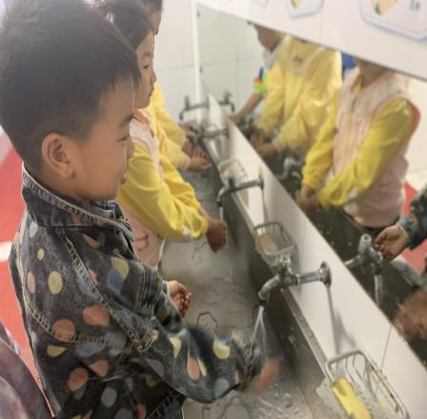

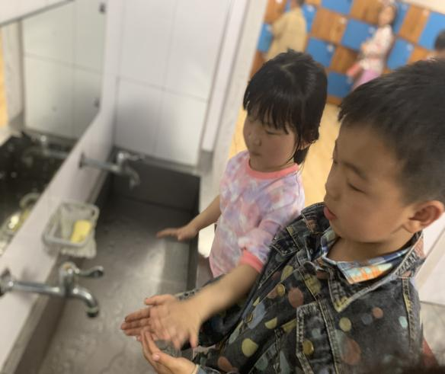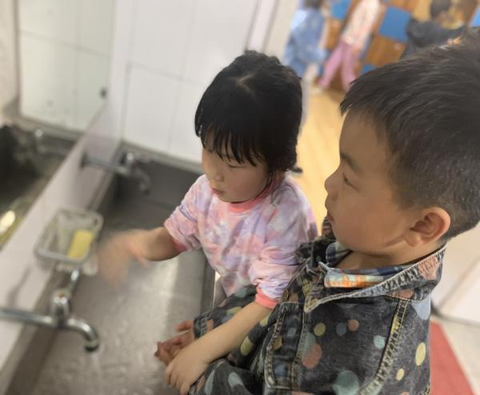

**分析及措施：**

**1.幼儿情况分析**

阳阳是一个聪明、能言善道、调皮的男孩子，他中班时就“乐于助人”，一直喜欢把其他小朋友做的事情告诉老师。进入大班后，在老师的教育下，他能够把更多的时间和注意力放在自己的身上，但我们发现，每次去自由活动和睡觉前后，他总是最后一个从厕所里面出来，在厕所呆的时间很长，每次都要老师催促他，他才会慢吞吞地从厕所里面出来。我就开始好奇，到底在厕所他在干什么，为什么会花费这么长的时间呢？

1. **幼儿行为分析**

幼儿都喜欢玩水，洗手时乘机玩水是幼儿园小朋友特有的一种现象。因此，一有机会孩子们就会在盥洗室洗手玩水，而这个时间点一般只有一个老师空闲在教室里，因此既要关注没吃完的孩子又要关注已经吃完的孩子，比较忙碌。根据现在防疫要求以及大班幼儿活动的自主性、主动性提高、规则意识逐步形成这两点年龄特点，我经常会安排他们间隔一米、排好队的进入盥洗室，但进盥洗室进行饭后漱口和擦嘴一系列入厕活动难以全面地关注，如果统一安排孩子们进入盥洗室活动就会造成拥挤，缺乏合理性，这就成为餐后管理的一个盲区。

阳阳和茜茜在教师的管理盲区活动，发生争吵也就不足为奇，因为阳阳一向喜欢多管闲事，平时行为习惯上面不是非常好，喜欢玩耍。特别是在老师看不到的地方。而茜茜是个聪明懂事的孩子，她平时各方面表现良好，也时不时会做老师的小帮手，看到其他小朋友有什么做的不对的地方都会及时制止。因此他们两个就发生了厕所争吵的事件。我先安抚了茜茜，然后让其他小朋友告诉阳阳，他这样玩水为什么不对(在晨间谈话活动中老师已经教育过孩子)，阳阳听完后一边擦眼泪一边低着头，小声的说：“我知道了。”看着茜茜一副小大人似地样子插着腰说：“我就说你不对嘛”我立马问道茜茜：“那你刚才有没有这样告诉阳阳呢?”“没有。”茜茜的声音马上低下了八度，看到她一副知道错

了的样子，我告诫她遇到事情要先用友好的语言来跟同伴交流，实在不行就应该找老师，不能跟别人发生冲突。茜茜很认真的点了点头，阳阳是个聪明的孩子，也马上跟茜茜道了歉，“对不起茜茜，我不该玩水弄到你的。”茜茜也大方地说道：“没关系。”

1. **措施**

根据《指南》中提出“在生活习惯和生活能力方面，我们老师要帮助幼儿养成良好的个人卫生习惯”，并结合阳阳自身的身心发展情况和个人特点，以及《指南》“情绪安定愉悦”中5—6岁幼儿的目标：“1.经常保持愉快的情绪，知道引起自己某种情绪的原因,并努力缓解。2．表达情绪的方式比较适度，不乱发脾气。3.能随着活动的需要转换情绪和注意。”我们决定从以下几个方面进行调整：

1.与家长进行家园合作，在家也要关注幼儿各方面的生活习惯，家长以身作则，一起带动幼儿培养良好的生活卫生习惯。

2.无论是在园还是在家，老师和家长都应多观察幼儿在自由活动时间里的表现和行为，发现有进步时，及时给予鼓励，适当情况下可夸大幼儿表现好的行为，以便更好地增强幼儿的自信心，提高幼儿的积极性和主动性。

3.针对阳阳乐于助人，做事注意力容易分散的特点，我们尽量安排让阳阳去帮助其他小朋友，做一名小小监督者，从自己监督其他小朋友改正不良的习惯开始逐渐改进自己的不良习惯，督促他做事抓紧速度，不磨蹭。

4.针对阳阳情绪情感不稳定，易冲动以及无法良好地处理幼儿间的矛盾，我们班开展《我会解决问题》以及《我不生气》相关活动进行集体教育，并利用各种空闲时间以及PPT等方式，传授幼儿好的人际交往方法。

5.细化值日生工作，不再是之前概括地看什么地方，细化每一个值日生的工作，有的人专门负责看小朋友漱口，有的人专门看擦嘴，有的人专门看拿杯子，并且把毛巾架拿到开阔的地方，方便幼儿在排队时遵守一米线距离，不造成拥挤。

**后续建议：**

通过一段时间家园共同坚持，这几天阳阳的表现稳定了许多，遇到有小朋友之间发生矛盾，他能够先和其他小朋友一起尝试解决，实在不能解决时就向老师寻求帮助。在做小小监督员期间，他不仅能关注小朋友，也加快了自己的速度，很少会磨磨蹭蹭，相比之前，有了非常大的进步，我们都为他感到高兴。